Учетный номер
III-129
АРМ №9
ОДС 2
 | Руководителям  территориальных органов федеральных  органов исполнительной власти  и органам исполнительной власти  Свердловской области  Главам  муниципальных образований  Свердловской области  (согласно расчету)
МЧС РОССИИ

ГЛАВНОЕ УПРАВЛЕНИЕ
МИНИСТЕРСТВА РОССИЙСКОЙ ФЕДЕРАЦИИ
ПО ДЕЛАМ ГРАЖДАНСКОЙ ОБОРОНЫ,
ЧРЕЗВЫЧАЙНЫМ СИТУАЦИЯМ И ЛИКВИДАЦИИ ПОСЛЕДСТВИЙ СТИХИЙНЫХ БЕДСТВИЙ
ПО СВЕРДЛОВСКОЙ ОБЛАСТИ
(Главное управление МЧС России
по Свердловской области)
ул. Шейнкмана, 84, г. Екатеринбург, 620014
Тел.(343)346-12-60, 346-12-70 факс:(343)346-12-54

от 21.08.2024 __№_88-НЯ____________

На № _____________________________________

Детализированный прогноз

возникновения чрезвычайных ситуаций на территории

Свердловской области на 22 августа 2024 года

ПРОГНОЗИРУЕМАЯ ОБСТАНОВКА
Метеорологический прогноз по данным ФГБУ «Уральское УГМС»: на территории Свердловской области прогнозируются неблагоприятные метеорологические явления, обусловленные сильными дождями, сильными ливнями.

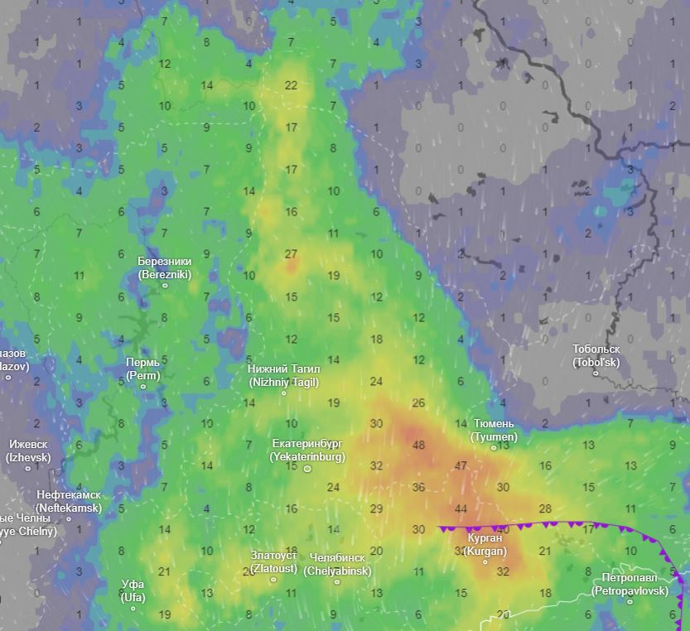

1.1 Общие данные:
Воздействие неблагоприятных метеорологических явлений прогнозируется на территории всех муниципальных образований Свердловской области (рекомендуется всем 100% МО проводить превентивные мероприятия).

1.2. Детализация
В связи с неблагоприятными метеорологическими явлениями прогнозируются следующие риски:

Прогноз гидрологической обстановки:
В районах выпадения сильных дождей ожидаются интенсивные подъемы уровней воды в небольших реках, увеличение притока воды в пруды и водохранилища, формирование локальных дождевых паводков, местами с выходом воды на пойму. Возможно подтопление пониженных участков местности склоновым стоком.

Риск возникновения происшествий и ЧС на объектах ТЭК и ЖКХ:
Прогнозируются аварийные ситуации на объектах ТЭК и ЖКХ, вследствие чего возможен выход из строя оборудования, которое может повлечь кратковременные нарушения в работе электроэнергетических систем районов и нарушения в работе базовых станций сотовой связи операторов. Источник происшествий износ коммуникационных сетей, аварийное отключение систем жизнеобеспечения.
Риск ограничения движения и ДТП:
Возможно ухудшение дорожной обстановки в связи с ожидаемыми погодными условиями на автомобильных дорогах области (при сильных осадках), а также вследствие не соблюдения правил дорожного движения и нарушений в работе автомобильного транспорта существует вероятность возникновения ДТП на участках дорог регионального назначения.

Перечень аварийно-опасных участков региональных автомобильных дорог Свердловской области
На основании Приказа Министерства транспорта и дорожного хозяйства Свердловской области от 10.03.2023 № 125 «Об утверждении Перечня аварийно-опасных участков автомобильных дорог общего пользования регионального значения Свердловской области и первоочередных мер, направленных
на устранение причин и условий совершения дорожно-транспортных происшествий» на территории Свердловской области определены аварийно-опасные участки:
№ п/п | Наименование автомобильной дороги | Начало участка автодороги, км. | Конец участка автодороги, км. | Протяженность участка автодороги, км.
1 | Обход п.г.т. Арти от км 52 + 985  а/д «г. Красноуфимск – п.г.т. Арти – г. Касли» | 3+765 | 3+765 | перекресток
2 | Подъезд к базе ДРСУ от км 177 + 085 а/м «г. Екатеринбург – г. Тюмень» | 1+231 | 1+233 | перекресток

Риск ограничения в функционировании авиапредприятий:
При прохождении циклона в МО г. Екатеринбург из аэропорта «Кольцово» существует риск задержки авиарейсов.

Риск происшествий на категорированных и не категорированных туристических маршрутах.
В связи с ожидаемыми неблагоприятными метеорологическими явлениями, возможны осложнения передвижения туристических групп на туристических маршрутах.

С целью недопущения аварийных и чрезвычайных ситуаций рекомендуется выполнить превентивные мероприятия:
1. Органам местного самоуправления муниципальных образований во взаимодействии с ЕДДС:
1.1. провести информирование населения, которое может оказаться в зоне влияния неблагоприятных природных явлений (через местные СМИ, сайты (сайты администрации), ТВ, радиостанции, уличные пункты оповещения);
1.2. довести прогноз до сил и средств РСЧС, до населения, а также до СЗО, до туристических групп;
1.3. проверить работоспособность системы оповещения;
1.4. органам управления, сил и средств РСЧС усилить бдительность к угрозе возникновения, возникновению чрезвычайной ситуации и социально-значимых происшествий;
1.5. организовать круглосуточное дежурство аварийно-восстановительных бригад; усилить контроль за обстановкой по линии дежурно-диспетчерских служб, обеспечить немедленное прохождение информации и докладов;
1.6. выполнить мероприятия для защиты населения и территорий от ЧС природного и техногенного характера в соответствии с действующим законодательством;
1.7. усилить контроль за состоянием окружающей среды, осуществлять мониторинг неблагоприятных природных явлений и техногенных процессов, способных привести к возникновению чрезвычайных ситуаций, прогнозирование чрезвычайных ситуаций, организовать оценку их социально-экономических последствий;
1.8. организовать непрерывный сбор, обработку и передачу органам управления и силам единой системы данных о прогнозируемых чрезвычайных ситуациях;
1.9. принять оперативные меры по предупреждению возникновения и развития чрезвычайных ситуаций, снижению размеров ущерба и потерь в случае их возникновения, а также повышению устойчивости и безопасности функционирования организаций в чрезвычайных ситуациях, а именно:
1.9.1. предусмотреть возможность перехода на источники резервного электропитания, проверить готовность к работе автономных источников электропитания (подвижных электростанций), определить очередность подачи электроэнергии к объектам социального назначения в случае возникновения чрезвычайной обстановки;
1.9.2. предупредить организации о прекращении всевозможных строительных (уличных) работ (особенно на крановых установках).
1.9.3. проверить готовность ПВР;
1.10. уточнить планы действий по предупреждению и ликвидации чрезвычайных ситуаций и иные документы;
1.11. восполнить при необходимости резервы материальных ресурсов, созданных для ликвидации чрезвычайных ситуаций;
1.12. быть в готовности при необходимости проводить эвакуационные мероприятия;
1.13. проработать вопросы дежурства экипажей скорой медицинской помощи, патрульных машин ГИБДД и подвоза ГСМ на случай образования автомобильных заторов, ДТП.
1.14. органам повседневного управления муниципального образования (ЕДДС) направить в ОДС ЦУКС ГУ МЧС России по Свердловской области донесения (ФОРМА 1ЧС) и «Анализ выполнения превентивных мероприятий» в соответствии с табелем срочных донесений и разместить их в папке на ФТП - сервере/ ЦУКС Общая/ 4.Детализированный (штормовые)/ 2024/август/21.08.2024.

2. Местным подразделениям ГИБДД ГУ МВД России по Свердловской области:
2.1. реализовать меры по предупреждению аварийных ситуаций на участках автомобильных дорог (наиболее неблагоприятных к возникновению ДТП);
2.2. своевременно информировать население, дорожные службы, органы местного самоуправления муниципальных образований о дорожной обстановке;
2.3. проводить мониторинг дорожной обстановки на подведомственной территории;
2.4. при возникновении неблагоприятных метеорологических явлений, влияющих на безопасность дорожного движения, обеспечить усиленное несение службы патрульными экипажами ДПС и на стационарных постах.

3. Руководителям предприятий, организаций и учреждений:
3.1 усилить охрану и предусмотреть меры безопасности промышленных и особо важных объектов, обеспечивающих жизнедеятельность населения, а также объектов с массовым пребыванием людей (спортивные сооружения, торговые и развлекательные центры и т.д.) при получении информации о неблагоприятных явлениях;
3.2. предусмотреть возможность перехода на источники резервного электропитания, проверить готовность к работе автономных источников электропитания (подвижных электростанций);
3.3. разработать прогнозы возможных ЧС и довести до ответственных должностных и иных заинтересованных лиц.
3.4. Владельцам и эксплуатирующим организациям гидротехнических сооружений:
- пропускать паводковые воды через ГТС не превышая НПУ;
- организовать круглосуточное наблюдение за пропуском дождевых вод;
- осуществлять постоянный мониторинг за состоянием гидроузлов
с неудовлетворительным и опасным уровнями безопасности;
- организовать взаимодействие с главами муниципальных образований и владельцами гидротехнических сооружений расположенных ниже
по течению.

4. Общие мероприятия для ФиТП РСЧС:
4.1. провести информирование населения, которое может оказаться в зоне влияния неблагоприятных природных явлений (через местные СМИ, СМС оповещение (через СКЦ МОБ СО), ОКСИОН, сайты (сайты администрации), ТВ, радиостанции (КВ- радиостанции), уличные пункты оповещения);
4.2. усилить контроль за обстановкой по линии дежурно-диспетчерских служб, обеспечить немедленное прохождение информации и докладов;
4.3. уточнить наличие и состав сил и средств;
4.4. проверить готовность аварийных служб к реагированию;
4.5. проверить планы эвакуации;
4.6. рассмотреть вопрос о введении соответствующего режима функционирования;
4.7. проверить и обеспечить готовность системы оповещения и информирования населения, средств связи и управления;
4.8. рассмотреть вопрос о круглосуточном дежурстве аварийно-восстановительных бригад;
4.9. предусмотреть возможность перехода на источники резервного электропитания, проверить готовность к работе автономных источников электропитания (подвижных электростанций);
4.10. обеспечить контроль готовности спасательных служб к реагированию на дорожно-транспортные происшествия, на повреждения линий связи, электропередач;
4.11. рассмотреть вопрос об ограничении выхода транспортных средств;
4.12. осуществить контроль за техническим состоянием транспорта, используемого для перевозки опасных грузов и предрейсовой подготовкой водителей;
4.13. провести мероприятия по укреплению несущих конструкций и кровельных покрытий, имеющих высокую степень износа;
4.14. выполнить мероприятия в соответствии с действующим законодательством.

5. Главам муниципальных образований, руководителям ФиТП РСЧС Свердловской области, начальникам пожарно-спасательных гарнизонов рекомендуется выполнить весь комплекс превентивных мероприятий в соответствии с Методическими рекомендациями Главного управления МЧС России по Свердловской области от 02.07.2021 «По проведению мероприятий по предупреждению и ликвидации чрезвычайных ситуаций на территории Свердловской области при прохождении опасных и неблагоприятных метеорологических явлений».

6. Рекомендации для населения:
- воздержитесь от поездок на личном автотранспорте;
машину поставьте в гараж, при отсутствии гаража авто следует парковать вдали от деревьев;
- находясь на улице, обходите шаткие строения и дома с неустойчивой кровлей;
- избегайте деревьев, разнообразных сооружений повышенного риска (мостов, эстакад, трубопроводов, линий электропередач, потенциально опасных промышленных объектов);
- остерегайтесь частей конструкций и предметов, нависших над строениями, оборванных проводов линий электропередач, разбитого стекла и других источников опасности научите детей, как действовать во время непогоды, держите с ними постоянную связь.
Если вы в здании:
- по возможности не выходите на улицу;
- если появилась такая необходимость, то сообщите членам семьи или соседям, куда вы идете и когда вернетесь;
- старайтесь не выходить в одиночку.
Если вы в дороге:
- двигайтесь только по большим дорогам и шоссе;
- при выходе из машины не отдаляйтесь от нее за пределы видимости;
- в случае неисправности или при очень плохой видимости: включите аварийную сигнализацию, остановитесь на обочине дороги, ждите помощи в автомобиле, двигатель оставьте включенным, приоткрыв стекло для обеспечения вентиляции и предотвращения отравления угарным газом.

Старший оперативный дежурный
ЦУКС ГУ МЧС России

по Свердловской области
майор внутренней службы В.М. Припасняк

